3IF – Groupe 1 Le 10 décembre 2023

Projet TRAJETS
TP2 – C++
Héritage et Polymorphisme



Binômes B3102 : BOUZIANE Abderrahmane
DRAVET Eléonore
B3114 : WIRANE Hamza
VIALLETON Rémi

Présentation des classes
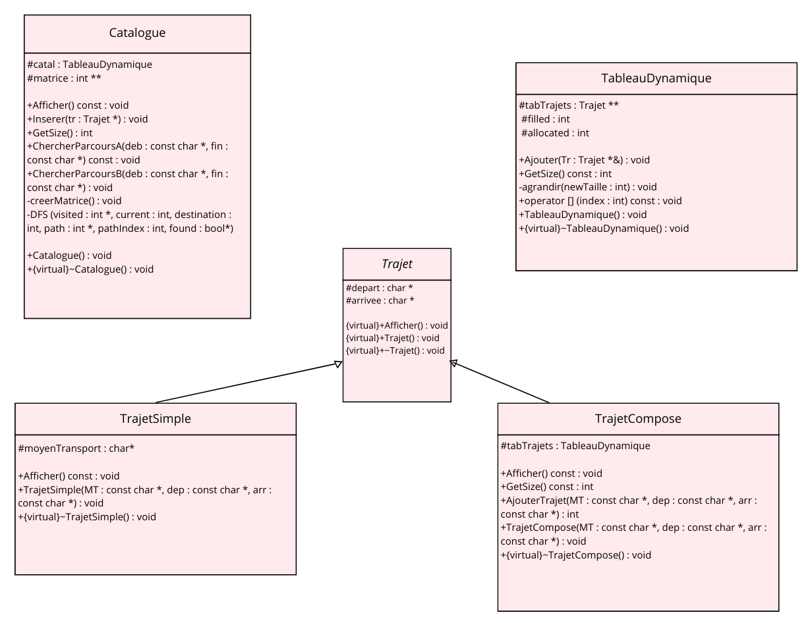
Classe TableauDynamique : cette classe implémente une structure de tableau dynamique. La taille du tableau double lorsque la capacité est atteinte. La surcharge d’opérateur [] vérifie si le code accède à une case bien allouée du tableau. Utilisée pour TrajetCompose.tabTrajets et Calogue.catal.
Classe Trajet : nous avons choisi de créer une classe abstraite Trajet avec deux descendantes : TrajetSimple et TrajetCompose. Cela nous permet de manipuler des pointeurs de Trajet, qui peuvent pointer vers des TrajetSimple ou bien des TrajetCompose. C’est particulièrement utile dans Catalogue.catal, qui est un TableauDynamique de pointeurs de Trajet. Nous avons choisi de ne pas créer de relation d’héritage entre TrajetSimple et TrajetCompose. En effet, un TrajetSimple n’est pas une sorte de TrajetCompose et inversement. Ils se distinguent par exemple par le moyen de transport de TrajetSimple.
La classe Trajet possèdent les attributs depart et arrivee qui sont communs à tous les types de trajets. Elle possède constructeur, destructeur et méthode Afficher en virtual afin de pouvoir les redéfinir.
Classe TrajetSimple : cette classe est une descendante de Trajet. Elle possède l’attribut moyenTransport en plus et redéfinit Afficher.
Classe TrajetCompose : cette classe est une descendante de Trajet. Elle possède l’attribut tabTrajets en plus, qui est un TableauDynamique de pointeurs de Trajet. Ces trajets forment en tout le trajet composé. Le constructeur demande un premier trajet, qui est un trajet simple. Il est possible d’afficher (Afficher) les trajets, d’ajouter un trajet (Ajouter)et de connaître le nombre de trajets de tabTrajets (GetSize).
Classe Catalogue : cette classe possède un attribut catal et un attribut matrice. catal est un tableau dynamique de pointeurs de Trajet qui stocke tous les trajets possibles. Il est possible d’afficher les trajets (Afficher), d’ajouter un trajet (Inserer), de connaître le nombre de trajets (getSize). Il est également possible de chercher un trajet en connaissant son départ et son arrivée avec la méthode ChercherParcoursA. Cette méthode parcourt l’intégralité des trajets stockés et retourne ceux qui correspondent au trajet recherché. Enfin, il est possible de chercher une possibilité de trajet (soit un trajet de catal, soit une composition de trajets de catal) correspondant à un départ et une arrivée. Cela se fait avec la méthode ChercherParcoursB. Cette méthode utilise l’attribut matrice de la classe, et utilise deux sous-méthodes : creerMatrice et DFS. La matrice est une matrice [nombre trajets dans catal x nombre trajets dans catal], remplie de 1 quand les deux trajets peuvent s’enchaîner et de 0 sinon. DFS est une méthode de Depth-First-Search.

